**­­­­­ НИЙСЛЭЛИЙН ЗАСАГ ДАРГЫН ХЭРЭГЖҮҮЛЭГЧ АГЕНТЛАГ**



**НИЙСЛЭЛИЙН АЯЛАЛ ЖУУЛЧЛАЛЫН ГАЗРЫН**

**2014 ОНЫ 4 ДҮГЭЭР САРЫН АЖЛЫН**

**ТАЙЛАН**

**УЛААНБААТАР ХОТ**

**НИЙСЛЭЛИЙН ЗАСАГ ДАРГЫН ХЭРЭГЖҮҮЛЭГЧ АГЕНТЛАГ**

**АЯЛАЛ ЖУУЛЧЛАЛЫН ГАЗАР**

2014 ОНЫ 4-Р САРД ХИЙЖ ГҮЙЦЭТГЭСЭН АЖЛЫН ТАЙЛАН

***Нэг. Нийслэлд Аялал жуулчлалыг хөгжүүлэх бодлого,***

***зорилтын хүрээнд зохион байгуулсан ажил:***

*1.Аялал, жуулчлалын бодлого, зорилтыг*

*цаг хугацаанд нь хэрэгжүүлэх болно..*

Нийслэлийн Засаг дарга бөгөөд Улаанбаатар хотын Захирагчийн 2013-2016 оны үйл ажиллагааны хөтөлбөр , Нийслэлийн эдийн засаг, нийгмийн 2014 оны зорилтонд аялал жуулчлалын салбарыг хөгжүүлэхээр тусгагдсан заалт, ажил үйл ажиллагааг байгууллагын сар, улирал, жилийн төлөвлөгөөндөө төлөвлөн хэрэгжүүлж, газрын мэргэжилтэн бүрийн ажлын календарчилсан хувилбарт шилжүүлэн цаг тухайд нь үнэлгээ өгч, явц байдалд нь хяналт тавин ажиллаж байна.

*Төсвийн ерөнхийлөн захирагчтай Ерөнхий менежерийн байгуулсан үр дүнгийн гэрээгээр тусгай захиалгат .., нийт … бүтээгдэхүүнийг гүйцэтгэж байгаа бөгөөд 2014 оны 4 сарын урьдчилсан байдлаар ...ээс ... хувийн гүйцэтгэлтэй хэрэгжиж байна.*

НАЖГ-ын 2014 оны үйл ажиллагааны төлөвлөгөө, Аялал жуулчлалын эвент арга хэмжээ зэрэг төлөвлөгөөт ажлууд 20-30%-ийн хэрэгжилттэй байгаа бөгөөд үүнээс “**UB Winter festival**-**Улаанбаатарын өвөл-2014**” аялал жуулчлалын арга хэмжээ, **“Монгол их цам-108”** соёлын арга хэмжээ, **“International Travel Mart**“ олон улсын аялал жуулчлалын үзэсгэлэн яармаг, зөвлөгөөн, **“HoReCa“** зочид буудал, зоогийн газар, зочлох үйлчилгээний байгууллагуудын хангамжийн үзэсгэлэн, **“Hospitable UB-Найрсаг Улаанбаатар”** аялал жуулчлал, зочлох үйлчилгээний салбарын мэргэжлийн аварга шалгаруулах олон улсын тэмцээн, зөвлөгөөн зэрэг ажлууд цаг хугацаандаа хэрэгжиж байна.

*2. Гандан орчмын дахин төлөвлөлтийг хийх,*

*Соёлын аялал жуулчлалын цогц төв болгон хөгжүүлэх ажил*

Нийслэлийн эдийн засаг, нийгмийн 2014 оны зорилтонд дээрхи ажлыг хэрэгжүүлэхээр Нийслэлийн Засаг даргын 2014 оны А/167 дугаар захирамжийг гаргуулан, Нийслэлийн Баянгол дүүргийн 16 дугаар хорооны нутаг дэвсгэрдэх Гандан орчмын дахин төлөвлөлтийг хийх, Соёлын аялал жуулчлалын цогц төв болгон хөгжүүлэх саналыг боловсруулах ажлын хэсгийг байгуулав.

Тус ажлын хэсэг нь барилга, архитектур, хот төлөвлөлт, соёл, шашин, төрийн болон ТББ-ын удирдлага, төлөөлөл оролцсон 12 хүний бүрэлдэхүүнтэйгээр ажиллах болсон бөгөөд ажлын хэсгийн ахлагч, НЗД-ын орлогч Ц.Энхцэнгэл, НАЖГ-ын дарга Э.Баттулга, Монголын Бурхан шашинтны төвийн тэргүүн, Гандантэгчинлэн хийдийн тэргүүн хамба, гавьж Д.Чойжамцтай ажил хэргийн уулзалт хийж, цаашид хийх ажлаа төлөвлөн ажиллахаар боллоо.

*3.“Найрсаг Улаанбаатар хөтөлбөр- нийгмийн аян*

*бүх нийтийн оролцоо*

Нийслэлийн “Найрсаг Улаанбаатар” хөтөлбөр, нийгмийн аяны хүрээнд нийслэлийн хэмжээнд хэрэгжүүлэх ажил, гадаадын жуулчдад хандах хандлагад эерэг өөрчлөлт гаргахад цагдаа, хууль хяналт, хэвлэл мэдээллийн байгууллага, сэтгүүлчдийн үүрэг, хариуцлагын асуудлаар НЗД бөгөөд Улаанбаатар хотын Захирагч Э.Бат-үүл зангиагүй уулзалтыг хийж, НАЖГ, хувийн хэвшилийн аялал жуулчлал, аж ахуйн нэгжийн ажил, үйл ажиллагааг тодруулж, аялал жуулчлалыг хөгжүүлэхэд бүх нийтийн оролцоо чухал болохыг тодорхойлж өглөө..

НЗД-аас тус уулзалт дээр өгсөн зөвлөмж, даалгаварыг НАЖГ хүлээн авч, холбогдох байгууллага, аж ахуйн нэгжтэй хамтран хэрэгжүүлэхээр зарим ажлыг эхлүүлээд байгаа юм.

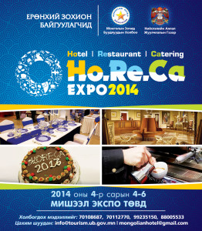***Хоёр: Нийслэлд аялал жуулчлал, зочлох үйлчилгээ эрхэлж буй аж ахуйн нэгж, байгууллагын үйлчилээний чанар, соёлыг***

***дээшлүүлэх чиглэлээр хийсэн ажил***

*4.“HORECA-2014” зочлох үйлчилгээний салбарын олон улсын тэмцээн, зочид буудал зоогийн газрын үзэсгэлэн*

НАЖГ-ын үйл ажиллагааны үндсэн чиглэлийн нэг *аялал жуулчлал, зочлох үйлчилгээ эрхэлж буй аж ахуйн нэгж, байгууллагын* үйчилгээний чанар, соёлыг дээшлүүлэх зорилгоор Нийслэлийн Засаг даргын А/144 дугаар захирамж, батлагдсан төсөв, төлөвлөгөөний дагуу “HORECA-2014” зочлох үйлчилгээний салбарын олон улсын тэмцээн, зочид буудал зоогийн газрын үзэсгэлэнг 2014 оны 4 дүгээр сарын 04-06-ны өдрүүдэд “Мишээл експо” төвд амжилттай зохион байгуулав.

“Найрсаг Улаанбаатар” зочлох үйлчилгээний салбарын олон улсын тэмцээнийг тус газраас 8 дахь жилдээ,“Horeca-2014” зочид буудал зоогийн газрын үзэсгэлэнг 6 дахь жилдээ зохион байгуулж байгаа бөгөөд энэ жилийн арга хэмжээний онцлог нь хөрш орнуудын аялал жуулчлал, зочлох үйлчилгээний салбарын зочин төлөөлөгчид оролцож, арга туршлага, ололт амжилтаа харилцан солилцсонд байлаа. “Найрсаг Улаанбаатар” зочлох үйлчилгээний салбарын олон улсын тэмцээнд манай орны 3-с дээш одны зэрэглэлтэй 12 зочид буудал оролцсон нь тэмцээнийг илүү өрсөлдөөнтэй болгосон.

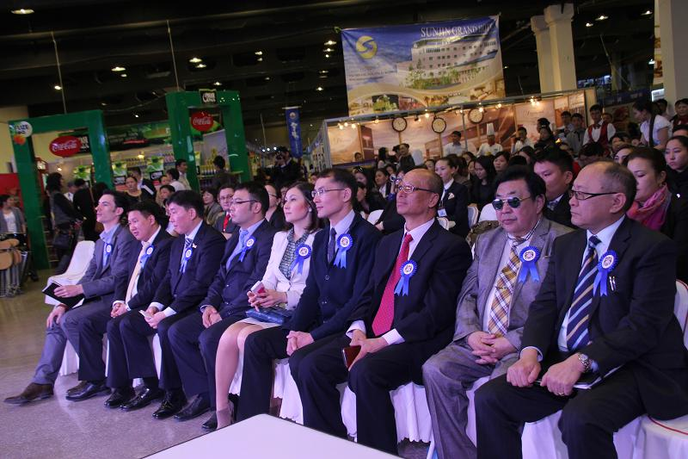Энэ арга хэмжээнд Нийслэлийн Засаг даргын Нийгмийн хөгжлийн асуудал хариуцсан орлогч Ц.Энхцэнгэл, Нийслэлийн Аялал жуулчлалын газрын дарга Э.Баттулга, ОХУ-ын төлөөлөгчдийн ахлагч Улаан-Үд хотын захиргааны Аялал жуулчлалын газрын дарга Бородин Андрей Борисович, БНХАУ-ын төлөөлөгчдийн ахлагч Хан Хун Ми, ЖАЙКА-ын Монгол дах төлөөлөгчийн газрын сайн дурын гишүүд хариуцсан зохицуулагч Ишижима Казүхико, Монголын зочид буудлуудын холбооны ерөнхийлөгч С.Мөнхбат, Монголын Тогооч нарын холбооны ерөнхийлөгч Ж.Октябрь болон албаны бусад хүмүүс оролцож, зочлох үйлчилгээний салбарын өнөөгийн хөгжлийн байдал, мэргэжлийн ажилтан, ажиллагсадын ур чадвартай танилцаж, зөвлөмж, зөвлөгөө өгч ажиллав.

Зочлох үйлчилгээний салбарын мэргэжлийн аврага шалгаруулах тэмцээн нь:

- Үйлчилгээний албаны менежер

- Зочин хүлээн авах ажилтан

- Өглөөний цайны тогооч

- Өрөөний үйлчлэгч

- Угаалгын ажилтан - Зөөгч гэсэн үндсэн 6 ажил мэргэжлээр явагдаж, дараахи зочид буудлууд 2-6 төрөлд оролцлоо.

|  |  |
| --- | --- |
| *Нэрс* | *Оролцсон төрлүүд* |
| Баянгол | 6 төрөлд |
| Блью скай | 6 төрөлд |
| Контенинтал | 6 төрөлд |
| Пума-Империал | 6 төрөлд |
| Сонжингранд | 6 төрөлд |
| Чингис хаан | 6 төрөлд |
| Вайт хаус | 6 төрөлд |
| Гайд хаус | 6 төрөлд |
| Наранбулаг | 6 төрөлд |
| Рамада | 2 төрөлд |
| Кэмпински | 2 төрөлд |
| Бадмаараг | 6 төрөлд |

“Найрсаг Улаанбаатар” олон улсын тэмцээний шүүгчээр Монголын зочлох үйлчилгээний салбарын шилдэг мэргэжилтэнүүд, Франц улсын мэргэжилтэн урилгаар оролцсон нь тэмцээний ач холбогдолыг өндөржүүлсэн байна.

Тэмцээний төрөл тус бүрээр Тэргүүн байр нэгийг шалгаруулан зочлох үйлчилгээний салбарын оны аврага ажилтан цол өргөмжлөл мөнгөн шагнал /1.000.000 төгрөг/, мөн тэмцээнд оролцсон нэг ажилтаныг тусгай байрт шалгаруулан өргөмжлөл мөнгөн шагнал /500.000 төгрөг/-аар тус тус шагналаа. Тэмцээний төрөл тус бүр дээр хамгийн өндөр үнэлгээ авч тэргүүн байр болон тусгай байр эзэлсэн зочлох үйлчилгээний салбарын шилдэг мэргэжилтэнүүдийг танилцуулбал:

6 төрлийн тэмцээнүүдэд үзүүлсэн амжилтаар нь шилдэг нэг зочид буудлыг шалгаруулан шилжин явах цом олгов. Тус тэмцээнд 2 ажилтан нь тэргүүн байр, 4 ажилтан нь тусгай байрт орсон амжилтаар Баянгол зочид буудал шилдгээр шалгарлаа.

|  |  |  |  |  |
| --- | --- | --- | --- | --- |
| **Багийн дүн** | | | | |
|  | I байр | байр | III байр | **дүн** |
| **Баянгол** | **2** | **4** |  | **I** |
| Блью скай | 2 | 1 |  | II |
| Контенинтал | 1 |  |  | III |
| Пума-Империал | 1 |  |  | III |
| Сонжингранд |  | 1 | 2 | IV |
| Чингис хаан |  |  | 2 | IV |
| Вайт хаус |  |  | 1 | V |
| Гайд хаус |  |  | 1 | V |
| Наранбулаг |  |  |  | VI |
| Рамада |  |  |  | VI |
| Кэмпински |  |  |  | VI |
| Бадмаараг |  |  |  | VI |

Тус арга хэмжээний үеэр Улаанбаатар чуулга, бусад уран бүтээлчид урлан бүтээлээ сонирхуулж, бартендрийн үзүүлбэр, шил шаазан эдлэлийн үзүүлбэр, үйлчилгээний ажилчидын дүрэмт хувцасны үзүүлэх тоглолт зэрэгийг хийж, гадаадын зочин, төлөөлөгчид, оролцогчид, үзэгчдийн зүгээс талархал хүлээсэн сэтгэл хүрсэн ажил болсоныг мэргэжилийн байгууллага, хамт олон өндөр үнэлсэн байна.

“Найрсаг Улаанбаатар” олон улсын тэмцээнтэй зэрэгцүүлэн зочлох үйлчилгээний салбарын үзэсгэлэн худалдааг “Мишээл экспо” төвд тухайн өдрүүдэд нэг дор зохион байгуулсан нь нэг танхимаас хэрэгцээт мэдээлэл авч, туршлага солилцон, ажил мэргэжлийн цугларалт болсонд ач холбогдлоо өглөө. .

Энэ удаагийн “HORECA-2014” үзэсгэлэн худалдаанд зочлох үйлчилгээний салбарын болон ажил үйлчилгээ, бүтээгдэхүүн нийлүүлтээрээ хамтран ажилладаг 53 байгууллага, аж ахуйн нэгж оролцсон. Эдгээр аж ахуйн нэгж, байгууллагуудыг үйл ажиллагааны чиглэлээр нь ангилж, танилцуулахад:

|  |  |
| --- | --- |
| Үйл ажиллагааны чиглэл | Оролцсон байгууллагын тоо |
| Ахуйн хэрэглээний бараа бүтээгдэхүүний нийлүүлэгчид | 8 |
| Мах, махан бүтээгдэхүүний нийлүүлэгчид | 3 |
| Хүнсий бараа бүтээгдэхүүний нийлүүлэгчид | 1 |
| Ундаа усны бараа бүтээгдэхүүний нийлүүлэгчид | 5 |
| Архи, дарс, ликёр нийлүүлэгчид | 2 |
| Тоног төхөөрөмж нийлүүлэгчид | 3 |
| Зочид буудал | 9 |
| Ресторан | 2 |
| Дүрэмт хувцас үйлдвэрлэгчид | 2 |
| Шилэн эдлэл нийлүүлэгчид | 1 |
| Хөдөлмөр хамгаалал үйл ажиллагаа явуулдаг | 1 |
| Цэцэрлэгжүүлэлт ажил гүйцэтгэдэг | 2 |
| Цагаан хэрэглэл үйлдвэрлэгч, нийлүүлэгч | 4 |
| Программ хангамжийн үйлчилгээ | 2 |
| Хими цэвэрлэгээний үйлчилгээ | 1 |
| Кофе, цай, үйлдвэрлэгч, нийлүүлэгч | 3 |
| Реклам бүтээгчид | 1 |
| Такси үйлчилгээ | 1 |
| Бейкери үйлдвэрлэгч | 1 |
| Гар урлалын бүтээгдэхүүн үйлдвэрлэгч | 1 |
| Нийт тоо | 53 |

Энэ жилийн үзэсгэлэнгийн “Шилдэг оролцогч” “Номин хоум стайл” ХХК, Шилдэг санаачлагч байгууллагаар “Бодьбадмаараг”ХХК, Үйлчлүүлэгчийн санаачлагч байгууллагаар “Гурмэ” ХХК тус тус шалгарч талархал хүлээн авлаа.

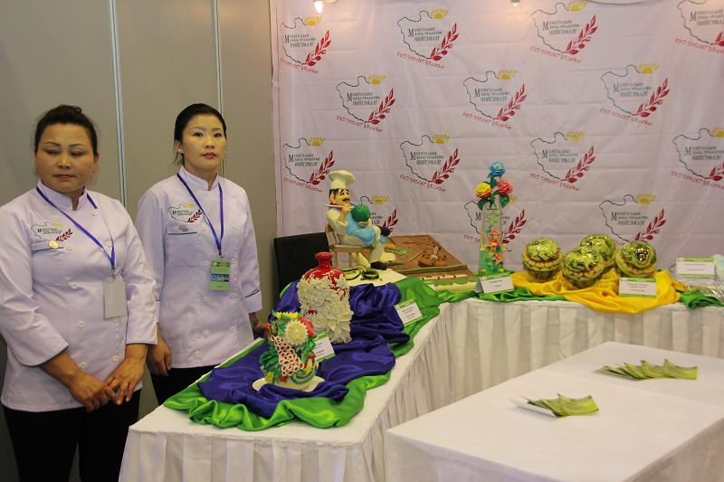 Мөн үзэсгэлэнд “White House” зочид буудал, “Монголын Үндэсний Их Сургууль”, “НВЦ” ХХК, “Maкс экзим” ХХК, “Арван Ундрага” ХХК, “Blue Sky” зочид буудал, “Бадмаараг” ресторан, “Сон Жин Гранд” зочид буудал, “Есөн Од Фүүд Интэрнэйшнл” зэрэг байгууллагууд идэвхтэй оролцов..

*5. ITM олон улсын аялал жуулчлалын үзэсгэлэн*

ССАЖЯ, Аялал жуулчлалын үндэсний төвөөс зохион байгуулсан ITM олон улсын аялал жуулчлалын үзэсгэлэнд Нийслэлийн Аялал жуулчлалын газар Улаанбаатар хотын бүсэд аялал жуулчлалын үйл ажиллагаа эрхэлж буй аж ахуйн нэгж, хамт олонг зохион байгуулан оролцуулж, 2014 онд нийслэлээс зохион байгуулах аялал жуулчлалын хөтөлбөр, арга хэмжээ, хот болон хотын орчимд хэрэгжих төслүүдээ танилцууллаа.

Энэ өдрүүдэд Улаанбаатар хотын өвлийн аялал жуулчлалын сурталчилгааны киног олон нийтэд анх удаа танилцуулж, “Улаанбаатарыг хэн сайн мэдэх вэ” танин мэдэхүйн уралдаан зохион байгуулж, нийслэлийн “Улаанбаатар-“ чуулгын 2014 оны жуулчны улирлын тоглолтоос үзэсгэлэн сонирхогчид, оролцогчдод толилуулав.

***Гурав: Аялал жуулчлалын мэргэшүүлэх сургалт,***

***судалгаа, сурталчилгааны ажил***

*6.Ур чадвартай мэргэжилтэнг*

*давтан бэлтгэж байна*

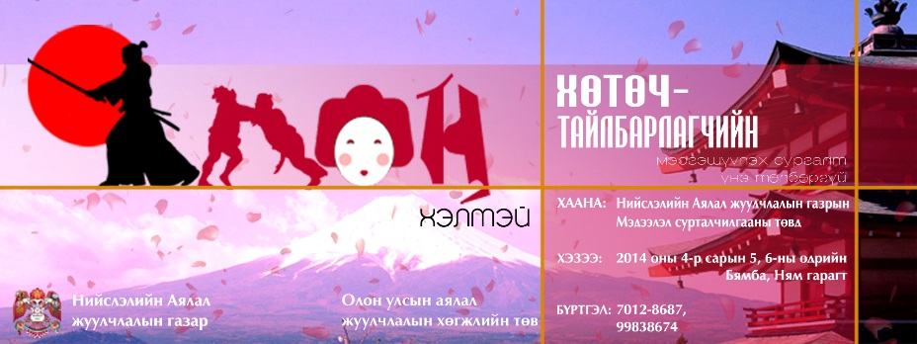Аялал жуулчлалын улирал удахгүй эхлэхтэй холбогдуулан нийслэлд үйл ажиллагаа эрхэлж буй жуулчны бааз, зочид буудал, музейн ажилтан, хөтөч тайлбарлагчдын мэргэжлийн ур чадвар, гадаад хэлний мэдлэгийг дээшлүүлэх зорилгоор хэд хэдэн удаагийн мэргэшүүлэх сургалтыг холбогдох сургалтын болон ТББ-тай хамтран зохион байгууллаа. Олон улсын аялал жуулчлалын хөгжлийн төвтэй хамтран “Япон хэлний хөтөчийн ур чадварыг сайжруулах” сургалтыг 2014 оны 04-р сарын 5,6-ны өдрүүдэд зохион байгууллав. Сургалтад нийт 25 хөтөч, тайлбарлагч, оюутнууд хамрагдав.

Сургалтыг япон хэл дээр “Target consulting ХХК” –ийн багш Kishimoto Sayaka хөтлөн удирдаж зохион байгуулсан. Энэ сургалтын агуулга, онцлог нь Япон жуулчдын онцлог, тэднийг угтах, зочлох, хооллох үеийн тайлбар, үг хэллэг, анхаарах ёс заншлын тухай тайлбарт хичээлийг оруулсан. Монгол үндэснтий ахуйн соёл, зан харьцаа, уламжлалт ёс заншил, соёлын биет болон биет бус өвийн тухай танин мэдэхүйн хичээлийг тусгай хөтөлбөрийн дагуу зааж, хөтөч тайлбарлагчдад гэрчилгээ олгов.

**Мөн Монголын Аялалын хөтөч тайлбарлагчдын холбоотой хамтран “Аялалын хөтөч тайлбарлагчийн мэргэжлийн ур чадвар олгох” 154 цагийн ээлжит цуврал сургалтыг 3 дугаар сараас эхлэн 150 гаруй суралцагчдыг хамруулан амжилттай сургаж, гэрчилгээ олгон, шинэ ажлын байранд бэлтгэлээ.**

***7.Хэвлэл мэдээллийн байгууллагатай***

***ажил төрлөө уялдуулж байна***

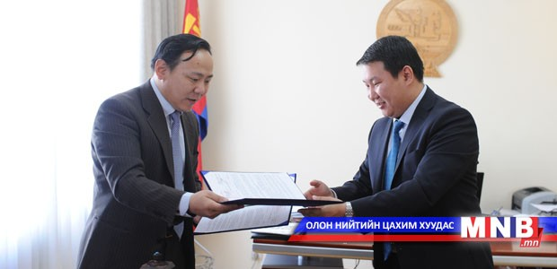**Аялал жуулчлалын** гадаад маркетинг, хэвлэл, мэдээлэл, сурталчилгааны ажлын цар хүрээг өргөтгөхөөр “МОНЦАМЭ” агентлагтай хамтран ажиллах гэрээг байгуулж, энэ асуудлаар “ММ” агентлаг, “UBS”, “MN25”, “TV5”, “NBS”, “TV9”, “UBS”, “OLLOO”, “TV8”, “ETV”, “SBN”, “TM, “ZA”,”MNС”, “C1”, “Шинэ дэлхий”, “Айст”, “Ийгл”, TV10 телевиз, “Монголын радио”, “МОНЦАМЭ”, shuud.mn, news.mn, montsame.mn, mnb.mn, info.mn, mminfo.mn, Ulaanbaatar.mn, economy.mn, olloo.mn зэрэг сайт, “Ардчилал”,“Нийслэл таймс”, “Монголын мэдээ”,”Өнөөдөр” зэрэг өдөр тутмын үндэсний хэмжээний хэвлэл мэдээллийн байгууллага, сэтгүүлчидтэй уулзалт ярилцлага хийсэн. Гадаад оронд, олон улсын аялал жуулчлалын зах зээлд Монголын аялал жуулчлалын хөгжил, хандлага, өнөөгийн Улаанбаатар хотын өнгө төрх, хөгжил дэвшилийг эерэг өөдрөгөөр сурталчлан таниулах зэрэг асуудлыг хөндөн ярилцлаа. “Нийслэл таймс”- сонины газартай хамтран ажиллах гэрээ хийгдэхэд бэлэн болсон.

НАЖГ-аас зохион байгуулсан “Найрсаг Улаанбаатар“ нийгмийн аяны хүрээнд HORECA-2014” зочлох үйлчилгээний салбарын олон улсын тэмцээн, зочид буудал, зоогийн газрын үзэсгэлэн, “Аялал жуулчлал ба ажил эрхлэлт” хөдөлмөрийн яармаг зэрэг нийслэлийн хэмжээний томоохон арга хэмжээ, уулзалт, сургалтыг цаг хугацаанд нь 30 гаруй хэвлэл мэдээллийн хэрэгсэл, сайтаар 24 цагийн багтаамжтай тогтмол сурталчлан олон нийтэд түгээсэн.

Аялал жуулчлалын бүтээгдэхүүн, үйлчилгээний нэр төрлийг олшруулах, гадаадын жуулчин, нутгийн иргэдийн оролцоо, аялах жуулчлах эрэлт хэрэгцээг идэвхжүүлэхээр Нийтийн эзэмшлийн гудамж талбайн орчинд мэдээ, сурталчилгааг шуурхай хүргэх 40 самбарын эскиз, зураглалыг шинэчлэн, үзвэр, үйчилгээ, мэдээ, мэдээллийн боловсруулалт, жагсаалтыг гаргаж, англи хэл дээр хөрвүүлэн бэлтгэлээ.

“Asia’s next hUB” маркетингийн кампанит ажлаар Улаанбаатар хоттой танилцах танин мэдэхүйн аялалуудыг багтаасан А5-н хэмжээтэй нийт 28 нүүр бүхий хэрэгцээт мэдээлэл, аялалын маршрутыг бүрэн багтаасан брошюрын эх загварыг гаргаж, МОНЦАМЭ агентлагтай хамтран ажиллах гэрээний дагуу тус брошюрын англи, орос, хятад, япон, солонгос зэрэг таван хэлний орчуулгын ажлыг хийж дуусгав.

Улаанбаатар хотын тухай гадаад эерэг сурталчилгааг өргөжүүлэх, зорих газрын менежментийн бодлого, маркетингийн стратегийг хэрэгжүүлэх ажлыг идэвхжүүлэхээр: Интернет, олон нийтийн сүлжээ, мэдээллийн технологийн ололтыг түшиглэн маркетинг сурталчилгааг тогтмол хийж хэвшүүлээд байна.

Тухайлбал: Social site болох facebook, twitter-г ашиглан тус газраас зохион байгуулсан арга хэмжээ, хийж гүйцэтгэсэн ажлуудын мэдээ, мэдээллийг цаг тухайд нь нийтэлсэн. Өнөөдрийн байдлаар НАЖГ-ын **facebook page 1844 like**-тандалт танилцуулга хийгджээ..

Чөлөөт нэвтэрхий толь, аялалын цахим хуудсууд дахь Улаанбаатар хотын талаархи мэдээллүүдийг тогтмол шинэчлэн, сэтгэгдлүүдэд хяналт шинжилгээ хийх, хариу өгөх, онцлон анхаарах асуудлыг удирдлагад танилцуулан тодорхой арга хэмжээ авч ажиллаж байгаа.

2014 оны 5,7,9,11 саруудад хэвлэгдэн гарах  **“Mongolia+Ulaanbaatar”** аялал жуулчлалын газрын зургийн эхийг бэлтгэж, нэмэлт материал, жуулчны үйлчилгээний байгууллагуудын мэдээллийг цуглуулан нэгтгэлийг бэлдэж байна.

.Мөн “Эдлайн” ХХК-аас эрхлэн гаргадаг англи, япон хэл дээрх “Ворлд волкер” сэтгүүл нь 5,7 дугаар сард хэвлэгдэн гарах тул уг сэтгүүлд байршуулах мэдээ, мэдээллийн эхийг бэлтгэв.

*8 .Жуулчны аюулгүй байдлыг хангах,*

*жуулчдад мэдээлэл өгөх төвүүд байгуулагдана*

НАЖГ-аас гадаадын жуулчдын аюулгүй байдал, тав тухтай аялах, зорчох нөхцөлийг бүрдүүлэхээр Цагдаагийн Иргэдэд үйлчлэх төвийг түшиглэн Жуулчны мэдээллийн төвийг ажиллуулах гэрээг НЦГ-тай байгуулав. Эхний ээлжинд Сүхбаатар дүүрэгдэх Цагдаагийн 1 дүгээр хэлтсийн Цагдаагийн Иргэдэд үйлчлэх төвийн / Сөүлийн гудамжинд байршилтай / нэг давхарт Жуулчны мэдээллийн төвийг байгуулахаар тохижилт, засварын ажлыг эхлүүлсэн.

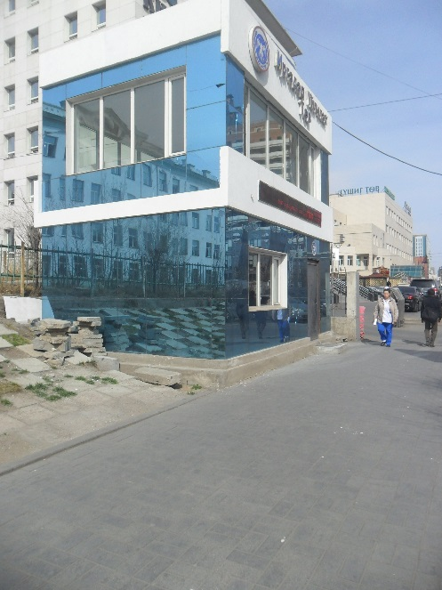 Тус төв нь гадаад, дотоодын иргэд, жуулчдад аялал, жуулчлалын хэрэгцээт мэдээллийг өгөхөөс гадна гадаадын иргэд, жуулчдын аюулгүй байдлыг хангах, урьдчилан сэргийлэх, эрсдэлд орсон нөхцөлд шуурхай тусламж, зөвлөмжийг үзүүлэх юм. Энэ төвд НАЖГ-ын нэг ажилтан, олон нийтийн цагдаагийн ажилтантай хамтран ажиллах бөгөөд ажлын байрны бүх нөхцөл, утасгүй интернэт, мэдээлэл, гарын авлагаар хангагдан жуулчдад олон талт үйлчилгээ үзүүлж, жуулчны улиралын 5-10 сард ажиллах болно.

Мөн дээрхи Мэдээллийн төвийг Улаанбаатар төмөр замын Зорчигч үйлчилгээний төв буудалд байгуулахаар бэлтгэл ажлыг ханган, засвар, тохижилтын ажлыг гүйцэтгэж байна.

*9. Жуулчдад ээлтэй хот болох зорилт*

“Найрсаг Улаанбаатар” хөтөлбөр, нийгмийн аяны хүрээнд нийслэлийн хэмжээнд хэрэгжүүлэх ажил, гадаадын жуулчдад хандах хандлагад эерэг өөрчлөлт гаргахад цагдаа, хууль хяналт, хэвлэл мэдээллийн байгууллага, сэтгүүлчдийн үүрэг, хариуцлагын асуудлаар НЗД бөгөөд Улаанбаатар хотын Захирагч Э.Бат-үүл зангиагүй уулзалтыг хийж, НАЖГ, хувийн хэвшилийн аялал жуулчлал, аж ахуйн нэгжийн ажил, үйл ажиллагааг тодруулж, аялал жуулчлалыг хөгжүүлэхэд бүх нийтийн оролцоо чухал болохыг тодорхойлж өглөө. Тус зангиагүй уулзалтанд нийслэлийн 9 дүүргийн 300 гаруй цагдаагийн бие бүрэлдэхүүн, хэвлэл мэдээллийн 50 гаруй байгууллагын сэтгүүлч, удирдлагууд оролцсон.

*10.Аялал жуулчлалын үйлчилгээ эрхлэгчид*

*эмнэлэгийн анхны тусламжийн үйлчилгээтэй болох*

Жуулчдын аюулгүй байдлыг хангах, тэдэнд эрүүл мэндийн тусламж үйлчилгээг шуурхай үзүүлэх, жуулчны үйлчилгээний байгууллагыг урьдчилан сэргийлэх мэдээллээр хангах, ажилтнуудыг эмнэлгийн анхны тусламжийн сургалтад хамруулах, амилуулах болон гэмтлийн суурь тусламж үзүүлэх ойлголт мэдлэг олгох, жуулчдад үйлчилгээ, үзүүлэгч аж ахуйн нэгж байгууллагуудад эмнэлгийн анхны тусламжийн цэг, нэгж байгуулах, шаардлагатай тохиолдолд эмнэлгийн яаралтай тусламж, үйлчилгээг хэрхэн шуурхай үзүүлэх ажлыг хамтран хэрэгжүүлж байх зорилгоор НЭМГ-тай хамтран ажиллах гэрээний төсөл хийгдсэн.

*11. Аялал жуулчлалын*

*статисик мэдээ судалгаа*

Монгол Банк, Аялал жуулчлалын Үндэсний төв, Нийслэлийн Аялал жуулчлалын газар хамтран өвлийн улиралд гадаадад аялсан монгол жуулчдын зардлын болон валютын урсгалын судалгааг Буянт-Ухаа олон улсын нисэх онгоцны буудал, Аялал жуулчлалын тур конпаниудаас авч 2014 оны 2-р улиралд дуусгахаар судалгааны боловсруулалт тайлангийн нэгтгэл дээр ажиллаж байна. Судалгааны 2 дугаар шатаас аялал жуулчлалын компаниудын судалгааг авч нэгтгэн дуусгасан.

Манай улсын нутаг дэвсгэрт 2014 оны эхний 3 сарын байдлаар ***гадаадын 33 иргэн*** гэмт хэргийн халдлагад өртсөн нь өмнөх оны мөн үеийнхээс **8**-аар буюу **32.0** хувиар өссөн байна.

*Нутаг дэвсгэрээр нь авч үзвэл*:

* Өмнөговь, Дорнод аймагт тус бүр **2**,
* Дархан-Уул аймагт **1**,
* **Улаанбаатар хотод 28**, үүнээс:
* Баянзүрх дүүрэгт **8**,
* Баянгол, Сүхбаатар дүүрэгт тус бүр **7**,
* Хан-Уул дүүрэгт **3**,
* Сонгинохайрхан, Багануур, Налайх дүүрэгт тус бүр **1** гадаадын иргэн гэмт хэргийн халдлагад өртжээ.

1. Аялал жуулчлалын үндэсний төвөөс тухайн сард Монгол улсад ирсэн нийт гадаадын иргэдийн мэдээг авч байна. 2014 оны эхний 3 сарын жуулчдын статистик мэдээллээс дүгнэлт хийхэд манай оронд ирсэн жуулчдын тоо өмнөх оны мөн үеэс 57647 буюу 0.8 хувиар буурсан үзүүлэлттэй байна.
2. Бүс нутгаар нь жуулчдыг авч үзвэл Ази болон Номхон далай 35814 буюу 2 хувиар буурсан, Европ 21065 буюу 7.6 хувиар өссөн, Америк 500 буюу 71.7 хувиар буурсан, Ойрхи Дорнод 112 буюу 220 хувиар өссөн, Африк 156 буюу 14.7 хувиар буурсан. Мөн Жуулчдын голлох зах зээлийн орноор БНХАУ-25146, ОХУ-13134, БНСУ-6112, Япон-2115, АНУ-1802, Казакстан-1711, Герман-933, Австрали-801, Их Британи-690, Франц-506 улсууд тус тус орсон байна.
3. Аялал жуулчлалын салбарын орлого 29,487,226 ам долларт хүрсэн нь өнгөрсөн онтой харьцуулахад 2.3 хувиар буурсан байна.

***Дөрөв. Эх орны дотоодын болон нийслэл хот орчмын аялал жуулчлалын хөгжүүлэхэд чиглэсэн ажил***

*12.НАЖГ-аас “Аялал жуулчлал ба ажил эрхлэлт”*

*хөдөлмөрийн яармаг*

“Аялал жуулчлал ба ажил эрхлэлт-2014” хөдөлмөрийн яармагийг 2014 оны 04 дүгээр сарын 08-ны өдөр Нийслэлийн Хөдөлмөрийн газартай хамтран зохион байгуулав.

Тус хөдөлмөрийн яармаг нь:

1.Аялал жуулчлалын салбарт ажиллах сонирхолтой оюутан залуус, идэвхитэй ажил хайгч иргэдийг эзэмшсэн мэргэжлийн дагуу түр болон байнгын ажлын байртай болох нөхцөлийг хангах,

2.Аялал жуулчлал, зочлох үйлчилгээ эрхэлж буй аж ахуйн нэгж, байгууллагуудад шаардлагатай байгаа мэргэжлийн өндөр ур чадвартай ажилтнаа олоход нь дэмжлэг үзүүлэх,

3.Ажил олгогч хөдөлмөр эрхлэгчдийг холбох 3 зорилго, зорилтыг хэрэгжүүлэхээр тус яармагийг зохион байгуулагдсан.

Энэ яармагийн ач холбогдолыг үнэлж Нийслэлийн Хөдөлмөрийн газар, Монголын Аялал жуулчлалын холбоо, Аялал жуулчлалын тогтвортой хөгжлийн төв, Аялал жуулчлалын багш судлаачдын нийгэмлэг хамтран оролцож, ажлын уялдаа холбоогоо сайжруулах, аялал жуулчлалын чиглэлээр бэлтгэгдсэн мэргэжилтэн, ажилтнуудын эрэлт хэрэгцээ, ур чадвар, аялал жуулчлалын салбарын хөдөлмөрийн зах зээлийн өнөөгийн байдалд үнэлгээ хийж, цаашдын хандлагыг тодорхойлсон ажил болсоныг мэргэжлийн ажилтан, эрдэмтэн судлаачид, байгууллагууд өндөр үнэлэн цаашид жилд хэд хэдэн удаа зохион байгуулах саналыг гаргалаа..

Тус яармагт Жэнко тур бюро, Сайхан халиун ХХК, Цолмон трэвел, Луноба, Дисковер Монголия трэвел, Чингисийн хүрээ АЖЦ, Ашихай ХХК зэрэг аялал жуулчлалын тур оператор, жуулчны бааз, зочид буудал бүхий 23 аж ахуй нэгж оролцон, 580 гаруй оюутан залуучууд, ажил хайгч иргэдээс анкетийн судалгаа авч, ярилцлага хийж, 150 гаруй ажлын байр эзэнтэй болсон байна. Үүнээс гадна үзэсгэлэнд оролцоогүй ч ажлын байрны саналаа ирүүлсэн 5 аж ахуй нэгж байсан.

Нийслэлийн 6 дүүргийн Хөдөлмөрийн хэлтсийн мэргэжилтнүүд ажил хайгч иргэдийг шууд ажлын байранд зуучлав..

НАЖГ-аас хөдөлмөрийн яармагийн бэлтгэл ажлыг бүрэн хангаж, урьдчилсан зар мэдээллийг Хөдөлмөрийн яармагийн сайт, ССАЖЯ, МАЖХ, ХЯ, Оюутны холбооны сайт / <http://student.org.mn/#!/-аялал-жуулчлал-ба-ажил-эрхлэлт-хөдөлмөрийн-яармаг-болно> / НАЖГ-ын цахим сүлжээ, аялал жуулчлалын группууд дээр 7 хоногийн өмнөөс мэдээллийг нээлттэй тавьж, яармагийн явц, байдлыг олон нийтэд хүргэж байв. Хөдөлмөрийн яармаг, нийслэлд аялал жуулчлалыг хөгжүүлэхээр авч хэрэгжүүлж буй ажил, аялал жуулчлалын улиралд хийгдэх цаг үеийн ажлын тухай С1-телевизийн “Яг одоо”, ТВ-5 телевизийн “Зочны цаг”, МҮОНТ-ийн шууд, цаг тутмын мэдээний цагаар НАЖГ-аас ярилцлага мэдээллийг өгч байв.

*13 .Нийслэл, хот орчмын аялал жуулчлалын*

*маршрут улсын нэгдсэн мэдээлэлд орно*

НАЖГ-аас нийслэл хот орчимд аялах аялал жуулчлалын маршрутын судалгааг шинэчлэн, Баянзүрх хайрханы 3 чиглэл, Чингэлтэй хайрханы 2 чиглэл, Сонгинохайрханы явган аяллын 2 зам, маршрутын зураг, отоглох цэг, онцлох, түр амрах цэгийн тоо, дэлгэрэнгүй тайлбар мэдээллийг ССАЖЯ-д хүргүүлж, үндэсний аялал жуулчлалын мэдээлэлд санд орлоо..

*14. УБ хотын өнгө төрх*

*аялал жуулчлалын улиралд шилжинэ*

Нийслэл хотын өнгө төрх, хотын гудамж, талбайг, соёл урлагийн үзвэр, үйлчилгээний газруудаар аялах, зорчих тав тухыг бүрдүүлэх асуудлаар ЗАА-ны Тохижилт, хог хаягдлын удирдлага, мэргэжилтэнтэй ажил хэргийн уулзалт зохион байгуулав. УБ хотын Нийтийн эзэмшлийн зам талбай, Их тойруу, Жуулчны гудамжны тохижилтонд анхаарал хандуулж, жуулчдад зориулсан мэдээллийн самбар, хогийн сав, сандалын байршилыг зөв тогтоох, тоо, ширхэгийг тус бүр 10-50-ш нэмэгдүүлэхээр тогтож, өнгө үзэмжийг нь сайжруулах зэрэг цаг,улиралын тулгамдсан ажлыг ярилцаж, зарим ажлыг эхлүүлээд байна.

**Дөрөв. Удирдлага, зохион байгуулалт, ажилтнуудын**

**ажиллах нөхцөл, нийгмийн баталгааг хангах асуудлаар:**

Төрийн албаны тухай хууль, Хөдөлмөрийн тухай хууль болон салбарын чиглэлтэй холбогдол бүхий хууль, дүрэм, журамыг төрийн албан хаагч, шинэ ажилтануудад танилцуулах сургалт, мэдээллийг зохион байгуулж, гарын авлага, материалаар хангах зэрэг ажлуудыг цаг хугацаанд нь зохион байгуулж ажиллав.

НАЖГ-ын 2014 оны сургалтын төлөвлөгөөний дагуу архив, бичиг хэргийн ажилтан НАГ-ын архивын чиглэлээр сургалтанд 3 удаа, 2 ажилтан Төрийн албаны стандартын сургалтанд, Олимпийн хорооноос зохион байгуулсан “Улаанбаатар олимп-2040” сургалтанд 1 ажилтан тус тус хамруулав.

-Ажилтан бүр сард нэг удаа хамт олондоо мэдээлэл хариуцан хийж байх хуваарийн дагуу Монгол хэл бичгийн дүрэм, найруулга зүй, Зочид буудлын захиалга өрөөний удирдлагын онлайн систем, мэдээлэл, сургалтуудыг зохион байгууллаа.

Ажилтнуудын ажлын байрны нөхцөлийг сайжруулахаар мэдээлэл, технологи, компьютер, техник хэрэгсэл, эд хогшилоор хангах, батлагдсан төсвөөр НӨХГ-ын зөвшөөрлийг үндэслэн албан хаагчдын 4 өрөөнд 5 шкаф, хурлын ширээ авч ажиллах нөхцөлийг хангалаа.

Аялал жуулчлалын Мэдээлэл сурталчилгааны төвд 26.000 төгрөгийн утас кабель авч цахилгааны холболт хийлгэн өрөөний эмх цэгцийг сайжруулав.

Байгууллагын 2014 оны Авлигатай тэмцэх, авлигын эсрэг хэрэгжүүлэх ажлын төлөвлөгөөг боловсруулж батлуулан, хэрэгжүүлэх ажлыг зохион байгуулж байгаа..

НАЖГ-т шинээр томилогдох 2 ажилтнаас хувийн ашиг сонирхлын урьдчилсан мэдүүлгийг холбодох хууль, журмыг танилцуулан гаргуулан Авилгатай тэмцэх газраар хянуулж, дүгнэлт гаргуулахаар хүргүүлсэн. Шинээр ажилд томилогдсон 1 ажилтнаас хувийн ашиг сонирхлын мэдүүлэг болон хөрөнгө орлогын мэдүүлгийг хуулийн хугацаанд нь багтаан цаасаар хэлбэрээр гаргуулан, цахимаар бүртгэлд оруулав.

Хөдөлмөрийн хуулийг үндэслэн өөрийн хүсэлтээр ажлаас чөлөөлөгдөж байгаа ахлах мэргэжилтэн Г.Баясгалангийн ажлыг хүлээн авах НАЖГ-ын даргын ... дугаар тушаалаар ажил хүлээлцэх, хүлээлцүүлэх ажлын хэсгийг байгуулан тухайн ажлын байрны ажил, үүргийг холбогдох чиглэлийн ажилтнуудад хуваарилан протколоор хүлээлгэн өглөө.

НАЖГ-ын 5 ажилтанг төрийн жинхэнэ албан хаагчийн мэргэшлийн шалгалтанд бэлтгэх нөхцөлөөр ханган шалгалтыг өгүүлэв.

Төрийн албан хаагч, ажилтнуудын ажлын цаг ашиглалтыг сайжруулах, нэг өдрийн бүтээмжийг нэмэгдүүлэх, үр дүнтэй ажиллуулах зорилт тавьж, цаг ашиглалтын байдалд улиралд , сард 2 удаа дүгнэлт өгч, хамт олон, хувь хүнд нь нөхөрсөгөөр мэдээлэх, ажлаас хоцорсон, тасалсан өдөр, цагийг цалингаас хасч хариуцлага тооцон ажиллаж байна.

Нийслэлийн удирдах ажилтны шуурхай зөвлөлгөөнөөс өгсөн үүрэг даалгаварыг 14 хоног тутам хамт олонд мэдээлж, холбогдох үүрэг даалгаварыг өгч, биелэлтийг тооцон ажилласан.

- Байгууллагын шуурхай зөвлөлгөөнийг 2 удаагийн хийж, удирдлагаас өгсөн ...... үүрэг даалгаварын биелэлтийн хэрэгжилтийг улирлаар дүгнэн, дутуу гүйцэтгэлтэй байгаа ажлуудын жагсаалт гаргаж, холбогдох ажилтнаар гүйцэтгэлийг хангуулах арга хэмжээ авч байна.

* НАЖГ-т дээд газраас 9, түүнээс хариутай бичиг 6, бусад газраас 41, түүнээс хариутай бичиг 32, өргөдөл гомдол бичгээр 8, нийт 58 баримт бичиг хүлээн авч, бүртгэн, хариуцсан мэргэжилтнүүдэд шилжүүлсэн ба дээд газрын хариутай 4 бичиг, бусад газрын хариутай 6 бичиг, өргөдөл гомдлын 3, нийт 13 баримт бичигүүдийн гүйцэтгэлийг бүртгэж авлаа.
* Үндсэн үйл ажиллагааны чиглэлээр 5, боловсон хүчний чиглэлээр 1, явуулсан бичиг 19, хурлын тэмдэглэл 1, нийт 26 албан бичгийг бүртгэн бланкан дээр буулган баримтжуулж, хүргүүлсэн.
* 2014 оны 4 дүгээр сард 48 хадгаламжийн нэгжийг бүрдүүлэн үдэж хавтаслав.
* Мэргэжилтнүүдээс хөтлөх хэргийн нэрийн жагсаалтын дагуу 10 мэргэжилтнээс 37 хадгаламжийн нэгж хүлээн авлаа.

--ooOoo---

Эркаааа

2014 оны 04-р сарын 04-өдөр ССАЖЯ-наас хот орчимд тогтоосон маршрутын судалгааг ирүүлэхийг хүссэн албан бичиг ирсэн бөгөөд холбогдох судалгааг гаргаж, албан бичгээр мэйлээр явуулсан. Баянзүрх хайрханы 3, Чингэлтэй хайрханы 2, Сонгинохайрханы 2 явган аяллын зам, маршрутын зураг, отоглох цэг, онцлох болон түр амрах цэгийн тоо болон тайлбар мэдээллийг хавсаргав.

-ЗАА-ны Тохижилт, хог хаягдлын удирдлагын хэлтсийн даргатай уулзалт зохион ба

-ЗАА-ны Тохижилт, хог хаягдлын удирдлагын хэлтсийн даргатай уулзалт зохион байгуулав. Уулзалтаар Нийтийн эзэмшлийн зам талбайд байрлуулах самбарууд болон Жуулчны гудамжны тохижилтын талаар ярилцсан бөгөөд самбаруудын байршилыг шинэшилж, жуулчны гудамжны байрлуулах хогийн сав, самбар, сандалны байршлын зургийг гаргах хэрэгтэй гэж тохирсон. Уулзалтаас тохирсоны дагуу самбарны байршлуудыг Их тойруу дотор төвлөрүүлж шинээр 50 байр

-2014 оны 04-р сарын 04-өдөр ССАЖЯ-наас хот орчимд тогтоосон маршрутын судалгааг ирүүлэхийг хүссэн албан бичиг ирсэн бөгөөд холбогдох судалгааг гаргаж, албан бичгээр мэйлээр явуулсан. Баянзүрх хайрханы 3, Чингэлтэй хайрханы 2, Сонгинохайрханы 2 явган аяллын зам, маршрутын зураг, отоглох цэг, онцлох болон түр амрах цэгийн тоо болон тайлбар мэдээллийг хавсаргав.

-ЗАА-ны Тохижилт, хог хаягдлын удирдлагын хэлтсийн даргатай уулзалт зохион байгуулав. Уулзалтаар Нийтийн эзэмшлийн зам талбайд байрлуулах самбарууд болон Жуулчны гудамжны тохижилтын талаар ярилцсан бөгөөд самбаруудын байршилыг шинэшилж, жуулчны гудамжны байрлуулах хогийн сав, самбар, сандалны байршлын зургийг гаргах хэрэгтэй гэж тохирсон.

Уулзалтаас тохирсоны дагуу самбарны байршлуудыг Их тойруу дотор төвлөрүүлж шинээр 50 байршилыг судалгааг хийлээ. Мөн жуулчны гудамжинд тавигдах 30 ширхэг сандал, 30 ширхэг хогийн сав, 10 ширхэг мэдээллийн байгууламжийн байршилыг нарийвчилж зургаар гаргав.